
일일학습일지
제28기 스프링 클라우드 기반의 풀스택 전문가 양성과정
학습일시 | 2026.07.28 | 장소 | kt ds University 211호 | 시 간 | 09:00~18:00
학습범위 | Java Programming
작 성 자 | 최미서 |  |  | 강 사 | 장민창 강사님

학습안건 | abstract class, interface

학습내용 | 내용
추상 클래스(Abstract Class) – 객체(인스턴스)를 만들 수 없는 부모 클래스
- 공통적인 속성과 기능은 가지고 있지만 혼자서는 완전한 객체가 될 수 없는 클래스

인터페이스(Interface)
클래스와 클래스를 이어주는 규칙을 만들어서 이렇게 신호를 보낼 테니 이렇게 처리해라

인터페이스는 “다형성” 제공한다.
- 하나의 인터페이스를 이용해 여러 개의 클래스를 생성할 수 있다.

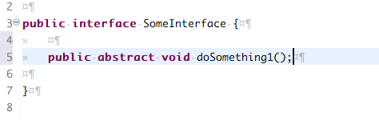

인터페이스에서는 바디가 없음 즉 { } (중괄호) 가 없다 이게 있으면 오류남
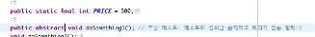
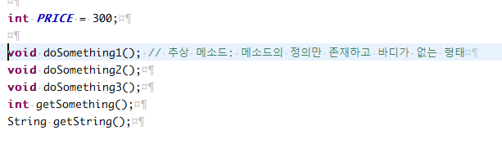

첫번째와 두번째 코드는 같은 코드

Public static final과 public abstract는 생략가능

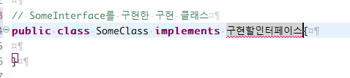
코드 순서 public class 클래스명 implements 구현할 인터페이스

인터페이스를 만든 후 구현 클래스를 만들어 줍니다.
인터페이스는 직접 인스턴스화 할 수 없으므로 구현 클래스가 반드시 필요합니다.
인터페이스를 구현할 때엔, implements 키워드르 사용해야한다.

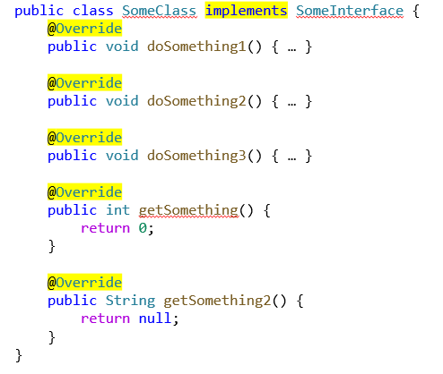
SomeClass에 SomeInterface를 구현합니다.

